2021年度

四川省峨眉山市文化体育和旅游局(本级)

单位决算
目录
公开时间：2022年10月31日

第一部分单位概况
一、职能简介
二、2021年重点工作完成情况
第二部分2021年度单位决算情况说明
一、收入支出决算总体情况说明
二、收入决算情况说明
三、支出决算情况说明
四、财政拨款收入支出决算总体情况说明
五、一般公共预算财政拨款支出决算情况说明
六、一般公共预算财政拨款基本支出决算情况说明
七、“三公”经费财政拨款支出决算情况说明
八、政府性基金预算支出决算情况说明
九、国有资本经营预算支出决算情况说明
十、其他重要事项的情况说明
第三部分名词解释
第四部分附件
第五部分附表
一、收入支出决算总表
二、收入决算表
三、支出决算表
四、财政拨款收入支出决算总表
五、财政拨款支出决算明细表
六、一般公共预算财政拨款支出决算表
七、一般公共预算财政拨款支出决算明细表
八、一般公共预算财政拨款基本支出决算表
九、一般公共预算财政拨款项目支出决算表
十、一般公共预算财政拨款“三公”经费支出决算表
十一、政府性基金预算财政拨款收入支出决算表
十二、政府性基金预算财政拨款“三公”经费支出决算表
十三、国有资本经营预算财政拨款收入支出决算表
十四、国有资本经营预算财政拨款支出决算表
(注：请单位根据实际注明页码)

第一部分单位概况

- 职能简介
基本职能：
(一)拟订文化、体育、旅游、广播电视、文物保护相关的政策措施和规范性文件并组织实施，负责本部门依法行政工作。
(二)组织推动全市文化事业、文化产业、体育事业、体育产业、旅游业、广播电视、文物保护业发展，研究解决发展中的问题并提出政策建议，拟订发展规划并组织实施;推进文化、体育、旅游和广播电视体制机制改革落实。
(三)管理全市重大文化、体育、旅游、广播电视活动，指导全市重点文化、体育、旅游、广播电视、文物设施建设，组织全市文化和旅游整体形象推广，制定旅游市场开发战略并组织实施，推进全域旅游。
(四)推进文化和旅游融合发展，推动文化作品创作和旅游产品开发，促进文化和旅游产业深度融合。
(五)指导管理文艺事业，推动艺术创作生产，扶持体现社会主义核心价值观、具有导向性代表性示范性的文艺作品，推动各门类艺术、各艺术品种发展，推动中华优秀传统文化和地方特色文化传承发展。
(六)负责公共文化、体育事业发展，推进全市公共文化服务体系建设、旅游公共服务建设、多元化体育服务体系建设，深入实施文化惠民工程，统筹推进基本公共文化服务标准化、均等
(七)拟订全市体育产业发展政策，培育和管理体育市场，发展体育产业，监督指导高危险性体育项目经营和体育竞赛表演活动;指导全市体育场馆规划建设、维修改造及开发工作;规范体育服务管理，推动体育标准化建设;负责协调指导全市体育彩票销售工作。
(八)统筹规划全市群众体育发展，负责推行全民健身计划，监督实施国家体育锻炼标准，推动全市国民体质监测和社会体育指导工作队伍制度建设，指导公共体育设施建设，负责对公共体育设施的监督管理。
(九)统筹规划全市竞技体育发展，指导体育训练、体育竞赛和运动员队伍建设，组织、承办和协调市级及以上综合性运动会和体育竞赛，协调运动员社会保障工作;统筹规划全市青少年体育发展，指导和推进青少年体育工作，规划、指导全市业余训练工作;指导实施国家学生体质健康测试工作。指导全市体育科研、技术攻关和成果推广工作;负责组织、监督全市体育运动中的赛风赛纪和反兴奋剂工作。
(十)推进文化、旅游和广播电视科技创新发展，推进文化和旅游行业信息化、标准化、规范化建设。
(十一)负责非物质文化遗产保护，推动非物质文化遗产的保护、传承、普及、弘扬和振兴。
(十二)组织实施文化和旅游资源普查、挖掘、保护与利用工作，促进文化产业和旅游产业发展。
(十三)指导文化旅游和广播电视市场发展，对市场经营进行行业监管，推进文化旅游和广播电视行业信用体系建设，依法规范文化旅游和广播电视市场。
(十四)拟订文化和旅游市场经营场所、设施、服务、产品等标准并监督实施。监督管理旅游市场秩序、旅游服务质量。指导全市文化旅游市场综合执法，维护市场秩序。
(十五)负责管理文化、体育、旅游、广播电视和文物对外交流合作与宣传推广工作。组织大型文化、体育、旅游、广播电视、文物对外交流活动。
(十六)指导、协调全市性重大广播电视宣传活动，组织实施广播电视节目评价工作。监督管理、审查广播电视和网络视听节目的内容及质量。指导、监督广播电视广告播放。
(十七)拟订全市广播电视科技发展规划，指导、监督实施行业技术标准。负责广播电视节目传输覆盖、监测和安全播出的监督管理，指导、推进应急广播体系建设。推进广播电视与新媒体新技术新业态融合发展，推进广电网与电信网、互联网三网融合。
(十八)管理和指导全市文物保护利用与考古工作。组织文物资源调查。组织遴选、申报市级以上文物保护单位。组织协调重大文物保护、考古项目的实施。协调、指导基本建设涉及文物保护相关工作。组织指导文物保护宣传工作。承担文物进出境有关工作。协调、指导和监督全市文物安全工作。履行文物行政督察职责。
(十九)负责组织文化遗产、历史文化名城(镇、村)的申报和监督管理工作。
(二十)推动完善全市文物和博物馆公共服务体系建设。指导博物馆建设管理和社会文物管理工作。组织指导文物和博物馆，领域重大科研项目、科技保护、标准化建设。推动文物和博物馆领域装备技术提升。
(二十一)负责职责范围内的安全生产和职业健康、生态环境保护、审批服务便民化等工作。
(二十二)完成市委、市政府交办的其他工作。
二、2021年重点工作完成情况
（一）做好疫情防控
1.持续常态化落实疫情防控工作，及时处理疫情期间各种投诉纠纷，做好防控物资分发管理，配合指挥部信息收集报送，督促文体旅行业落实日常防控工作，完成行业内“天府健康通”健康码全面普及工作，对全市A级景区、星级酒店、旅行社进行持续防疫跟踪，优化健康码入场流程。
2.全力落实文体旅行业内疫苗接种工作，全面完成两针剂疫苗接种全覆盖。文旅系统疫情防控成效明显，全市文化旅游市场安全稳定、有序复苏，未发生疫情传播、负面舆情、安全事故和重大投诉。
（二）优化文旅格局
1.编制规划，探索全域旅游新格局。开展“十四五”文旅融合规划、“十四五”文旅康养产业发展规划、“十四五”武术产业发展规划的编制工作，已完成初稿，正在进行评审和修改完善。牵头拟定和印发了《峨眉山市全域旅游发展方案》、《关于推动文化和旅游高质量发展的实施意见》，确立了“一核一带多点”的文旅布局，以及建设世界级景区和世界重要旅游目的地的宏伟目标。
2.强力推进文旅项目建设。积极有序推进悦榕庄酒店项目、冰雪大世界项目等文旅挂图作战项目。罗目古镇顺河街风貌改造施工正在推进，嘉峨茶谷、月南花乡等文旅业态实施了进一步提升。做大做强“娥眉山居”“古镇风情”“悠然南山”民宿集群。娥眉山居·黄湾民宿集群中以简居、醉木溪为代表的多个民宿完成了进一步扩容提质；绥山镇荷叶村民宿发展逐渐成形，玉龙山舍、“荷叶记忆”、垂天民宿等一批特色民宿倍受游客追捧；高桥里大乐之野、既下山民宿正在规划设计当中。
3.纵深推进文旅融合。完成2021年四川省研学旅行实践大会。指导山月溪、嘉峨茶谷、农夫山泉完善研学旅游软、硬件设施。编制研学旅游课程并作为2021年四川省研学旅行实践大会迎检点位。我市初步形成1营地7基地的研学旅行格局。
4.指导景区创建。指导嘉峨茶谷开展国家AAA级景区创建工作，完成制作研学类标志标牌40块，邀请专家团队前往景区指导，对标开展提升游客中心、旅游厕所、停车场等硬件设施，完善各类软件。
（三）擦亮文旅品牌
1.办好文体旅活动。一是举办了“2021年春联暖冬活动”和迎春美术摄影作品展。筹办“时代舞韵”—峨眉金曲广场舞网络大赛；举办了峨眉山市农民书画战疫情作品展览，线上展览战疫情书画作品80幅。开展4.23读书日系列活动，举办“纪念中国共产党成立一百周年”诗歌征文活动；举办“庆祝中国共产党建党100周文化进校园暨献爱心活动”、“庆祝中国共产党建党100周——党在我心中·永远跟党走文艺演出”和2021年“家乡美·颂党恩”写生活动等庆祝建党100周年的各项活动，筹办了第八届旅博会非遗展示活动。二是承办了2021年全国桥牌（春季）锦标赛、全国“天下名山杯”国标舞公开赛、四川省老年人羽毛球比赛、四川省青少年羽毛球锦标赛和武术套路锦标赛（A类）等赛事，举办了第51届峨眉山市中小学生篮球赛，开展峨眉武术进校园教练员培训工作和第六届峨眉山音乐节。三是完成乐山文化旅游“L10”系列主题评选活动，发动市内发动市内优秀文旅企业积极申报参评，最终我市峨眉山景区、嘉峨茶谷、雪芽基地、荷叶村、熊猫飞拉达攀岩、峨眉记忆等13项内容入选并组织参会领奖；开展峨眉山市文化旅游“E10”新业态评选活动，发动市内优秀文旅企业积极申报参评，最终评选出峨眉山市赏花胜地、茶旅融合基地、网红餐厅、文旅新村、运动体验地、精品民宿（酒店）、文创伴手礼、夜游体验地、研学基地、智慧旅游基地等十大新业态；牵头完成第八届四川国际旅游交易博览会峨眉山市城市氛围营造、嘉宾接待及大峨眉展台设计搭建、大峨眉视频摄制等工作；配合市商务局完成峨眉山市首届美食节特色菜品、特色小吃、特色素斋及餐饮名店、美食街区评选活动；配合市卫健局完成首届“中国·峨眉山论坛”筹备指导工作方案及其相关工作。
2.创建文旅品牌。上报了文化旅游产业重点园区建设计划，重点围绕数游峨眉、大庙飞来殿、娥眉山居等项目，拟定了《2021年峨眉山市文化旅游产业园区建设提升工作方案》。积极开展创建乐山市文创、文旅、文博产业园区和省级以上文旅产业融合示范园区的前期工作，力争促进峨眉山市文旅产业集聚发展、提质增效。积极开展国家级和省级乡村旅游品牌、夜间文旅消费聚集区的创建申报工作，提交了申报胜利街道为国家级乡村旅游重点镇，符溪镇友谊村、龙池镇河心村和双福镇塘房村为省级乡村旅游重点村，旅博天地民国风情街为夜间文旅消费聚集区等创建资料。联合峨眉山市教育局公布首批峨眉山市研学实践教育基地 (营地 )。首批包含峨眉山大酒店、农夫山泉峨眉山工业旅游基地、峨眉山市嘉峨茶谷、高桥里山月溪自然学校、“数游峨眉”体验中心、“只有峨眉山”戏剧幻城、峨眉武术研学基地、峨眉雪芽有机茶基地等8家单位。峨眉山市被文化和旅游部确定为文化和旅游市场信用经济发展试点地区，探索信用经济发展创新。
3.开发文旅商品。拓展提升“峨眉礼物”品味内涵，加快补齐旅游产品、文创产品短板。“峨眉礼福”系列文创产品包括旅游纪念产品、文创产品，有文创玩偶、文具及政企礼物，目前已经销售云海帆布包226件，云海T恤70件、书签70、政企礼品68套、猴脸马克杯80件、吉象马克杯80件、变形吉象43件。将继续推出伴手礼套装系列及果酒新种类系列。
（四）提升文旅品质
1.规范文旅市场。一是联合整治旅游通道。提升重要旅游干道沿线旅游环境， 建立常态化联合巡查机制，对重要旅游通道沿线、路口、区域进行严格管控，规范景区景点、高铁站、火车站及其周边旅游秩序，重点整治车辆非法运营、拉客揽客、围追兜售、车辆乱停乱放等违法违规行为。二是规范文旅市场。引导企业安全管理、诚信经营，游客文明旅游。认真落实市委办印发的《全市旅游环境综合整治实施方案》文件要求，牵头制定了《2021年峨眉山市旅游市场综合治理工作方案》，联合景区、市级各相关部门开展整治行动，全面规范旅游购物、旅游演艺场所经营行为，严查无证经营、虚假宣传、诱导消费等违法行为。三是处理文旅投诉。开展文化市场集中整治百日攻坚，全年共检查文化市场经营场所956余家次，对峨眉山市所辖文化娱乐场所进行全覆盖的拉网式执法检查；共受理各类渠道旅游投诉136起，投诉办结率100%，游客满意度100%。
2.开展营销推广。一是线上多渠道宣传。2021开年之际，由四川省文化和旅游信息中心、峨眉山市文体旅游局指导，腾讯四川、阅文集团联合打造的峨眉山入遗近25周年之际创作短篇小说的同名短剧《枣知道》在腾讯视频、新浪微博、腾讯微视和各大官方微信公众号上线；视频播放量突破1100万次，话题阅读量突破1亿次。协助宣传部与著名歌手胡夏合作推出歌曲《问峨眉》并在QQ音乐上线，同时我局通过官博转发扩大视听覆盖面。与铁路12306合作推出“城市之窗”铁路目的地—峨眉山主题页面在12306APP正式上线，为我市（免费）投放展示三个月。由四川省文旅厅联手成都铁路集团、腾讯（微信平台）联合开展的为期三天以“看见春天.开往春天的列车”为主题的慢直播活动联动峨眉，通过直播在峨开展了一次武术快闪活动。开展峨眉山市2021美食软文集中推广活动，通过大众点评、小红书、携程等线上平台共计发布推文2500余篇。常态化推进官微、官博等官方宣传媒体运营工作，截至11月共计发布文旅相关推文、资讯等300余条，阅读量近60万余次。与中国移动、联动、电信合作，上半年向外地来峨游客发送温馨提示、森林防灭火等各类提示短信共计1483.89万条次。二是线下多点开展宣推活动，峨眉山市景城一体宣传营销队伍赴江苏苏州开展“花开天府 安逸四川”四川文旅春季营销推广活动；赴重庆参加第25届重庆都市文化旅游节暨城际旅游交易会；赴河南郑州参加2021中国（郑州）国际旅游城市市长论坛，并与登封市政府、嵩山景区管委会分别签订战略合作协议；赴重庆铜梁参加巴蜀文化旅游推广联盟理事会第一次会议；赴成都参加由北师大新闻传播学院主办的“VR视听前言发展论坛”并作主旨演讲、赴成都参加赤水市举办的“山水共美·区域同心·谱写文旅新篇章”黔川渝旅游精品线路发布会；通过大峨眉旅游-乐山全球营销推广活动平台赴成都-重庆-遵义-贵阳四地开展峨眉文旅宣推；赴成都参加首届川派旅游峰会并作主旨演讲，峨眉山获得“十大川派网红名山”。三是制定《“大峨眉”文旅发展联盟2021年工作实施方案》，常态化推进“大峨眉”2021工作，完成工作简报11期；与“文旅中国”抖音合作推出“大峨眉”短视频专题展播11个；邀请成员单位来峨参加第八届旅博会及“峨眉论道”活动，并完成“大峨眉”形象宣传视频摄制。
3.做好非遗保护传承。成功申报14个第一批峨眉山市非物质文化遗产保护传承基地及省级代表性传承人3名。5个项目入选县级非遗项目，26人入选县级非遗传承人。积极组织4个县级项目申报第七批市级非遗项目，组织22名县级传承人申报第八批市级非遗传承人。推荐峨眉武术申报四川省第一批非遗保护传承基地，组织5名非遗传承人开展了第七批省级非物质文化遗产代表性项目代表性传承人申报工作，举办了2020年申报项目及传承人授牌仪式。组织峨眉山市非遗传承人召开2次培训会和“学党史、悟实心、讲传承”学习座谈。积极向党员非遗传承人征集“百年百技 艺心向党“党员传承人宣传视频。组织非遗项目参加了第六届峨眉山音乐节、天府旅游美食节、“天府根脉——四川非遗精品展”、“非遗过大年，文化进万家”视频拍摄活动等。举办了2021“文化和自然遗产日”峨眉山非遗展示活动，全方面展现非遗文化。
4.推进企业诚信工作。中国人民银行峨眉山市支行、峨眉山市文化体育和旅游局通过银行推荐、评审、公示等流程，共同发布峨眉山市2021年“旅游企业金融守信红名单”，其中峨眉山旅业发展有限公司、四川峨眉山乐山大佛旅游集团有限公司等9家企业评为2021年旅游企业金融守信红名单。
（五）助力全市中心工作
1.开展乡村振兴工作。一是继续抓好驻村扶贫和结对扶贫工作，逐步将文旅扶贫成果转化到大力促进乡村振兴上来。做好胜利月南村、绥山荷叶村、绥山赵河村、罗目水井村的“一对一”帮扶发展新型农村集体经济工作，确保本年度村集体收入达标。二是开展两项改革后半篇文章中乡村旅游产业改革工作。通过实地调研、收集部门和乡镇的意见，拟定选择资源良好的4个村探索开展综合试点，加快打造文旅产品、提升设施等。配合完成了镇村划片、产业片区划分等工作。
2.落实“双创工作”。标创建标准和要求，强化薄弱环节，全体动员，全力以赴打好创文迎检攻坚战。一是落实包抓点位分工。对责任片区进行环境卫生集中整治和文明秩序值守巡查。二是加大创文宣传力度。协调责任片区和行业内所有有led屏的商家按要求刊登宣传标语，在片区布设创文宣传摊位。三是对标标准打造迎检点位。对景区景点、星级酒店、网吧、文化场所进行拉网巡查和对标对表部署，对重点点位的公共健身器材进行了全面检查、修缮、增补。并落实班子带班和专人值守，确保点位创建达标。四是认真完成创文资料网报工作。五是开展“敲门”行动，督促责任片区和行业内相关商家全面普及“天府健康通”场所码张贴工作，协助完成个人健康码申领及疫苗接种工作；六是每周五定时开展责任片区大扫除活动。
（六）完善惠民设施工程
1.认真做好农村广播村村响、电视户户通维护工作，确保农村广播村村响、电视户户通正常运行，截止目前已维修194个自然村1150余次。每月在峨眉山市九里镇付河村“农民美术馆”举行2次儿童书画培训和学习。全年“农民美术馆”免费对少年儿童举办了2期书画培训和学习。
2.继续开展全民健身器材检查工作，更换新建体育健身路径34套，器材21件，安装乒乓球桌26张，篮球架1副，2021年将在全市乡镇和城区新建全民健身场4个，已经完成立项，目前正在进行土地划拨工作。
（七）抓党建强政治引领
党建和党风廉政建设工作有序开展。一是制定并印发了《峨眉山市文化体育和旅游局2021年党建工作要点》，《中共峨眉山市文化体育和旅游局党组关于2021年全面从严治党、党风廉政建设和反腐败工作的意见》。二是将意识形态工作纳入中心组学习计划中，全年共开展中心组学习9次，意识形态分析研判4次。三是加强党组织规范运行，全面完成了2020年党支部书记评议工作，共有5个党支部被评为优秀，2个基层党支部按时完成换届选举；共发展党员6名，转正2名。四是对我局基层两新组织和商（协）会开展走访摸排，填报“五个清”台账，聚焦党员精细化摸排，摸清填报“党员4+”信息。五是对2018-2020年文化和体育类民生专项资金进行了全面排查，经梳理2018-2020年的民生资金使用情况，我局严格按照财务制度程序支付，专款专用，不存在截留、挪用、挤占等情况。六是开展廉洁风险点排查并完善相关制度建设，共学习通报4次和廉洁谈话13次。七是扎实开展党史学习教育，审议并下发了《峨眉山市文化体育和旅游局关于开展党史学习教育的实施方案》、《峨眉山市文化体育和旅游局打造一条精品党史学习教育红色线路的工作方案》《峨眉山市文化体育和旅游局党史学习教育“学习进行时”工作方案》，开展了开展“我为群众办实事活动”、党史学习教育宣讲会和“参观红色教育基地，重温入党誓词”主题党日活动。
2021年，我局2名同志分别被评为“乐山市优秀共产党员”和“峨眉山市优秀共产党员”。

第二部分 2021年度单位决算情况说明

一、收入支出决算总体情况说明
2021年度收、支总计24426.36万元。与2020年相比，收、支总计各增加14633.72万元，增长149.44%。主要变动原因是项目增加项目经费增加。
（图1：收、支决算总计变动情况图）（柱状图）

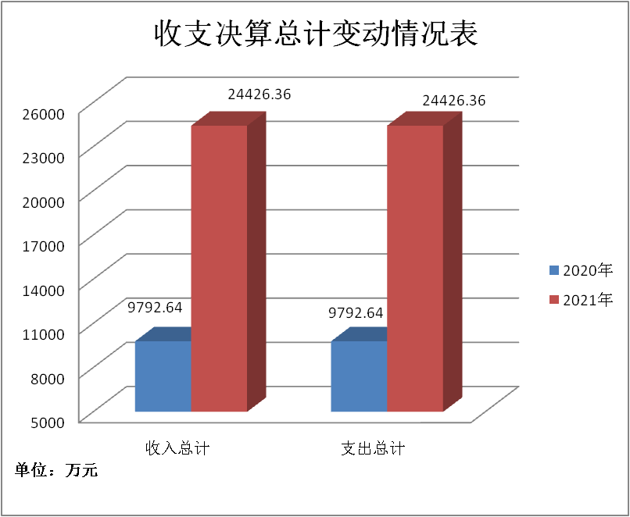

二、收入决算情况说明
2021年本年收入合计24233.31万元，其中：一般公共预算财政拨款收入1434.42万元，占5.92%；政府性基金预算财政拨款收入22791.16万元，占94.05%；国有资本经营预算财政拨款收入0万元，占0%；上级补助收入0万元，占0%；事业收入0万元，占0%；经营收入0万元，占0%；附属单位上缴收入0万元，占0%；其他收入7.73万元，占0.03%。
（注：数据来源于财决01表，仅罗列本单位涉及的收入。）
（图2：收入决算结构图）（饼状图）

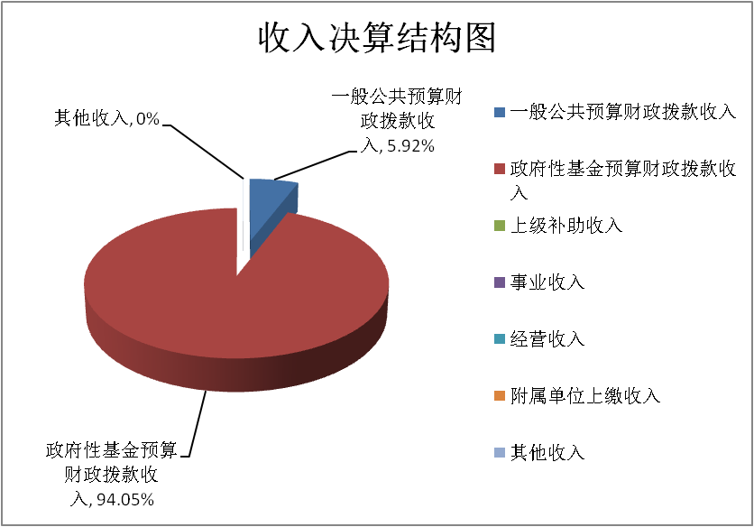

三、支出决算情况说明
2021年本年支出合计12022.29万元，其中：基本支出867.14万元，占7.21%；项目支出11155.15万元，占92.79%；上缴上级支出0万元，占0%；经营支出0万元，占0%；对附属单位补助支出0万元，占0%。

（注：数据来源于财决04表，仅罗列本单位涉及的支出。）
（图3：支出决算结构图）（饼状图）

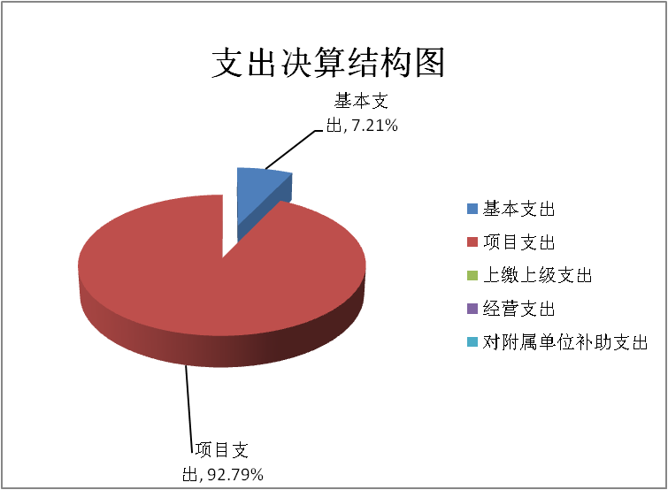

四、财政拨款收入支出决算总体情况说明
2021年财政拨款收、支总计24293.64万元。与2020年相比，财政拨款收、支总计各增加14731.52万元，增长154.06%。主要变动原因是项目增加，项目经费增加。
（注：数据来源于财决01-1表）
图4：财政拨款收、支决算总计变动情况）（柱状图）

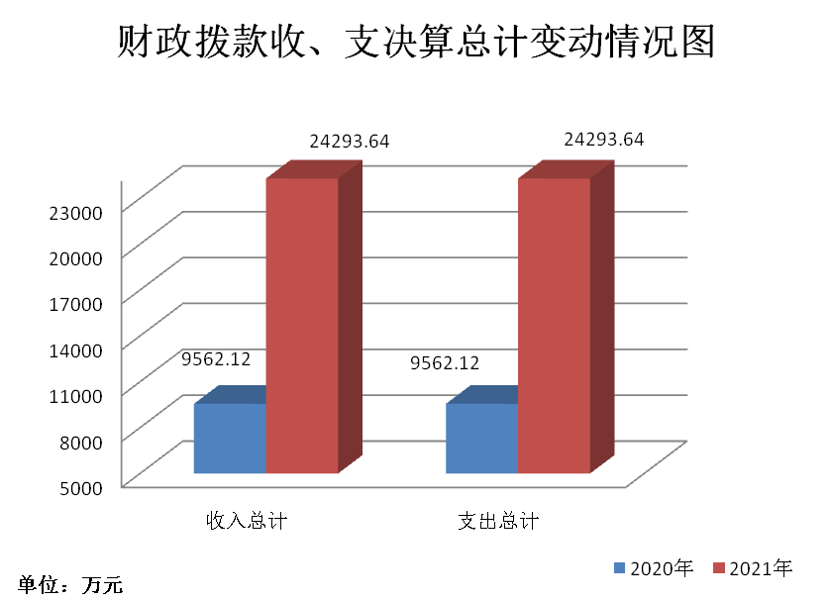

五、一般公共预算财政拨款支出决算情况说明

（一）一般公共预算财政拨款支出决算总体情况
2021年一般公共预算财政拨款支出1391.26万元，占本年支出合计的11.57%。与2020年相比，一般公共预算财政拨款支出减少6479.36万元，下降82.32%。主要变动原因是本年基金拨款增加，一般公共预算财政拨款减少。
（图5：一般公共预算财政拨款支出决算变动情况）（柱状图）

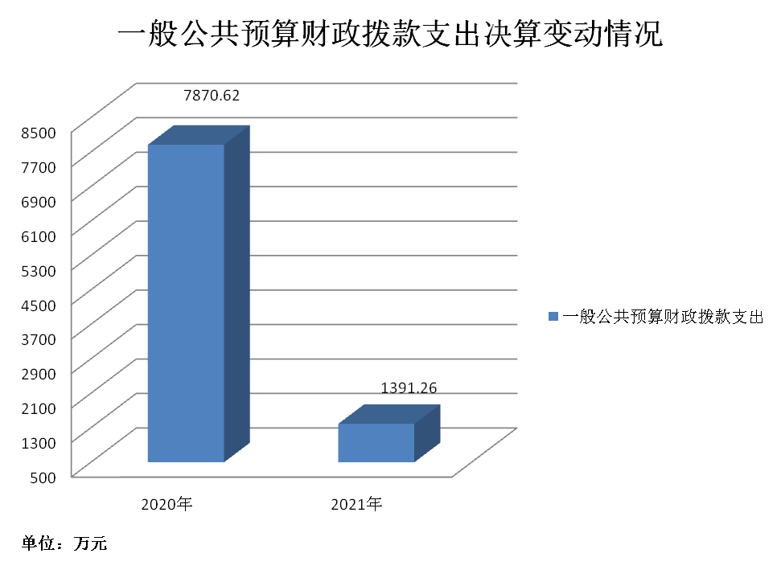

（二）一般公共预算财政拨款支出决算结构情况
2021年一般公共预算财政拨款支出1391.26万元，主要用于以下方面:一般公共服务（类）支出0万元，占0%；教育支出（类）0万元，占0%；科学技术（类）支出0万元，占0%；文化旅游体育与传媒（类）支出1182.66万元，占85.01%；社会保障和就业（类）支出130.17万元，占9.36%；卫生健康支出15.80万元，占1.13%；住房保障支出62.63万元，占4.50%。
（注：数据来源于财决01-1表，仅罗列本单位涉及的全部功能分类科目，至类级。）
（图6：一般公共预算财政拨款支出决算结构）（饼状图）

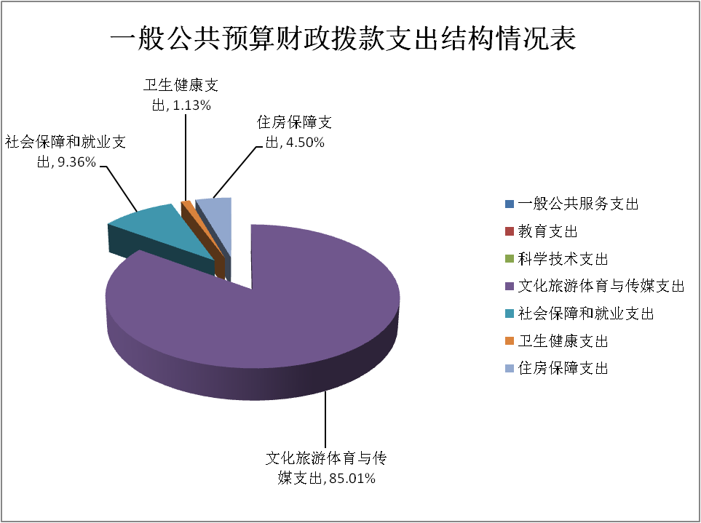

（三）一般公共预算财政拨款支出决算具体情况

2021年一般公共预算支出决算数为1391.26万元，完成预算100%。其中：
1．一般公共服务（类）***（款）***（项）:2021年无此项业务发生额。
2．教育（类）***（款）***（项）: 2021年无此项业务发生额。
3．科学技术（类）***（款）***（项）: 2021年无此项业务发生额。
4.文化旅游体育与传媒（类）文化和旅游（款）行政运行（项）:2021年支出决算为569.64万元，完成预算100%，决算数与预算数持平。
5.文化旅游体育与传媒（类）文化和旅游（款）一般行政管理事务（项）:2021年支出决算为0.77万元，完成预算100%，决算数与预算数持平。
6.文化旅游体育与传媒（类）文化和旅游（款）文化活动（项）:2021出决算为9.99万元，完成预算100%，决算数与预算数持平。
7.文化旅游体育与传媒（类）文化和旅游（款）文化创作与保护（项）:2021年支出决算为4.31万元，完成预算100%，决算数与预算数持平。
8.文化旅游体育与传媒（类）文化和旅游（款）文化和旅游市场管理（项）:2021年支出决算为8.00万元，完成预算100%，决算数与预算数持平。
9.文化旅游体育与传媒（类）文化和旅游（款）旅游宣传（项）:2021年支出决算为10.00万元，完成预算100%，决算数与预算数持平。
10.文化旅游体育与传媒（类）文化和旅游（款）文化和旅游管理事务（项）:2021年支出决算为44.00万元，完成预算100%，决算数与预算数持平。
11.文化旅游体育与传媒（类）文化和旅游（款）其他文化和旅游支出（项）:2021年支出决算为175.60万元，完成预算100%，决算数与预算数持平。
12.文化旅游体育与传媒（类）文物（款）文物保护（项）:2021年支出决算为22.93万元，完成预算100%，决算数与预算数持平。
13.文化旅游体育与传媒（类）体育（款）体育场馆（项）:2021年支出决算为90.00万元，完成预算100%，决算数与预算数持平。
14.文化旅游体育与传媒（类）体育（款）群众体育（项）:2021年支出决算为142.00万元，完成预算100%，决算数与预算数持平。
15.文化旅游体育与传媒（类）体育（款）其他体育支出（项）:2021年支出决算为2.64万元，完成预算100%，决算数与预算数持平。
16.文化旅游体育与传媒（类）广播电视（款）其他广播电视支出（项）:2021年支出决算为90.58万元，完成预算100%，决算数与预算数持平。
17.文化旅游体育与传媒（类）其他文化体育与传媒支出（款）其他文化体育与传媒支出（项）:2021年支出决算为12.20万元，完成预算100%，决算数与预算数持平。
18．社会保障和就业（类）行政事业单位养老支出（款）机关事业单位基本养老保险缴费支出（项）:2021年决算数为44.77万元，完成预算100%，决算数与预算数持平。
19．社会保障和就业（类）行政事业单位养老支出（款）机关事业单位职业年金缴费支出（项）:2021年决算数为25.20万元，完成预算100%，决算数与预算数持平。
20．社会保障和就业（类）抚恤（款）死亡抚恤（项）:2021年决算数为41.32万元，完成预算100%，决算数与预算数持平。
21．社会保障和就业（类）其他社会保障和就业支出（款）其他社会保障和就业支出（项）:2021年决算数为18.88万元，完成预算100%，决算数与预算数持平。
22．卫生健康支出（类）行政事业单位医疗（款）行政单位医疗（项）:2021年决算数为15.80万元，完成预算100%，决算数与预算数持平。
23．住房保障支出（类）住房改革支出（款）住房公积金（项）:2021年决算数为62.63万元，完成预算100%，决算数与预算数持平。

六、一般公共预算财政拨款基本支出决算情况说明
2021年一般公共预算财政拨款基本支出867.14万元，其中：
人员经费748.81万元，主要包括：基本工资、津贴补贴、奖金、伙食补助费、绩效工资、机关事业单位基本养老保险缴费、职业年金缴费、职工基本医疗保险缴费、其他社会保障缴费、其他工资福利支出、抚恤金、生活补助、住房公积金等。
公用经费118.33万元，主要包括：办公费、咨询费、电费、邮电费、差旅费、维修（护）费、租赁费、会议费、培训费、公务接待费、劳务费、委托业务费、工会经费、福利费、公务用车运行维护费、其他交通费、其他商品和服务支出、办公设备购置等。

七、“三公”经费财政拨款支出决算情况说明

（一）“三公”经费财政拨款支出决算总体情况说明
2021年“三公”经费财政拨款支出决算为8.29万元，完成预算100%，决算数与预算数持平。

（二）“三公”经费财政拨款支出决算具体情况说明
2021年“三公”经费财政拨款支出决算中，因公出国（境）费支出决算0万元，占0%；公务用车购置及运行维护费支出决算5.76万元，占69.48%；公务接待费支出决算2.53万元，占30.52%。具体情况如下：

（图7：“三公”经费财政拨款支出结构）（饼状图）
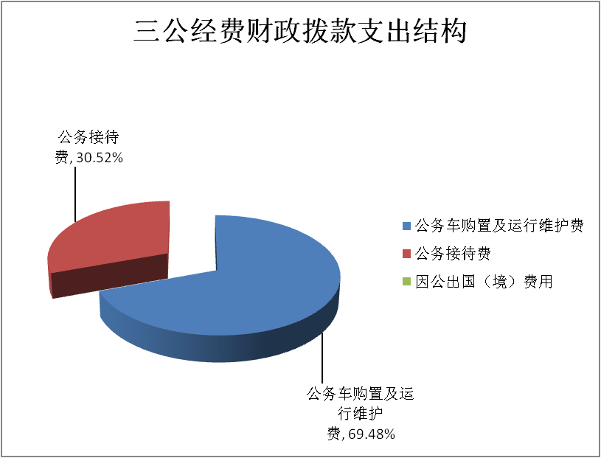

1．因公出国（境）经费支出0万元，完成预算0%。全年安排因公出国（境）团组0次，出国（境）0人。本年无此项业务支出。
2．公务用车购置及运行维护费支出5.76万元,完成预算100%。公务用车购置及运行维护费支出决算比2020年增加1.06万元，增长22.55%。主要原因是本年项目增加，机关事务增加。
其中：公务用车购置支出0万元。全年按规定更新购置公务用车0辆，其中：轿车0辆、金额0万元，越野车0辆、金额0万元，载客汽车0辆、金额0万元。截至2021年12月底，单位共有公务用车15辆，其中：轿车7辆、越野车3辆、载客汽车3辆、其他车型2辆。
公务用车运行维护费支出5.76万元。主要用于业务工作、旅游执法等所需的公务用车燃料费、维修费、过路过桥费、保险费等支出。
3．公务接待费支出2.53万元，完成预算100%。公务接待费支出决算比2020年减少0.03万元，下降1.05%。主要原因是厉行节约，根据实际工作安排。其中：
国内公务接待支出2.53万元，主要用于旅游文化和体育相关执行公务、开展业务活动开支的交通费、住宿费、用餐费等。国内公务接待21批次，320人次（不包括陪同人员），共计支出2.53万元，具体内容包括：第八届旅博会相关接待、旅投大会相关接待、八运会相关接待等。
外事接待支出0万元，外事接待0批次，0人，共计支出0万元，本年无此项业务发生。

八、政府性基金预算支出决算情况说明
2021年政府性基金预算财政拨款支出10605.08万元。
- 国有资本经营预算支出决算情况说明
2021年国有资本经营预算财政拨款支出0万元。
- 其他重要事项的情况说明

（一）机关运行经费支出情况
2021年，峨眉山市文化体育和旅游局机关运行经费支出118.33万元，比2020年减少1.78万元，下降1.48%。主要原因是厉行节约，节能降耗。

（二）政府采购支出情况
2021年，峨眉山市文化体育和旅游局政府采购支出总额191.77万元，其中：政府采购货物支出11.35万元、政府采购工程支出148.72万元、政府采购服务支出31.70万元。

（三）国有资产占有使用情况
截至2021年12月31日，峨眉山市文化体育和旅游局共有车辆15辆，其中：主要领导干部用车0辆、机要通信用车0辆、应急保障用车0辆、其他用车15辆。其他用车主要是用于旅游干线日常巡查、文化文物日常考察、文化旅游和体育其他公务事务考察调研等工作以及入村帮扶工作等。单价50万元以上通用设备20台（套），单价100万元以上专用设备9台（套）。

（四）预算绩效管理情况
根据预算绩效管理要求，本单位在2021年度预算编制阶段，组织对老体协专项经费、全民体育活动及中小学生体育比赛、地面数字更新维护、两馆一站免低开地方配套、文化活动业务费、文化旅游巡查管理工作经费等6个项目开展了绩效自评，2021年特定目标类部门预算项目绩效目标自评表见附件（第四部分）。

第三部分名词解释

一、财政拨款收入：指单位从同级财政部门取得的财政预算资金。
二、事业收入：指事业单位开展专业业务活动及辅助活动取得的收入。如…（二级预算单位事业收入情况）等。
三、经营收入：指事业单位在专业业务活动及其辅助活动之外开展非独立核算经营活动取得的收入。如…（二级预算单位经营收入情况）等。
四、其他收入：指单位取得的除上述收入以外的各项收入。主要是…（收入类型）等。
五、使用非财政拨款结余：指事业单位使用以前年度积累的非财政拨款结余弥补当年收支差额的金额。
六、年初结转和结余：指以前年度尚未完成、结转到本年按有关规定继续使用的资金。
七、结余分配：指事业单位按照会计制度规定缴纳的所得税、提取的专用结余以及转入非财政拨款结余的金额等。
八、年末结转和结余：指单位按有关规定结转到下年或以后年度继续使用的资金。
九.文化体育与传媒（类）文化和旅游（款）行政运行（项）：指文化、旅游、文物、体育、广播电视、电影、新闻出版等行政单位（包括实行公务员管理的事业单）的基本支出。
十.文化体育与传媒（类）文化和旅游（款）一般行政事务管理（项）：指文化、旅游、文物、体育、广播电视、电影、新闻出版等行政单位（包括实行公务员管理的事业单）未单独设置项级科目的其他项目支出。
十一.文化体育与传媒（类）文化和旅游（款）文化活动（项）：指反映举办大型文化艺术活动的支出。
十二.文化体育与传媒（类）文化和旅游（款）文化创作与保护（项）：指反映鼓励文学、艺术创作和优秀传统文化保护方面的支出。
十三.文化体育与传媒（类）文化和旅游（款）文化和旅游市场管理（项）：指反映文化和旅游执法检查等文化旅游市场管理方面的支出。
十四.文化体育与传媒（类）文化和旅游（款）旅游宣传（项）：指反映在境内外开展各类旅游宣传促销活动的支出，包括驻外旅游机构宣传费、境外宣传促销费、境内宣传促销费、海外记者及旅行商接待费、旅游宣传品制作费及设备购置费等。
十五.文化体育与传媒（类）文化和旅游（款）文化和旅游管理事务（项）：指反映文化和旅游管理事务支出。
十六.文化体育与传媒（类）文化和旅游（款）其他文化和旅游支出（项）：指反映除上述项目以外其他用于文化和旅游方面的支出。
十七.文化体育与传媒（类）体育（款）体育竞赛（项）：指反映综合性运动会及单项体育比赛支出。
十八.文化体育与传媒（类）体育（款）体育场馆（项）：指反映体育场馆建设及维护等方面的支出。
十九.文化体育与传媒（类）体育（款）群众体育（项）：指反映业余体校和全民健身等群众体育活动方面的支出。
二十.文化体育与传媒（类）体育（款）其他体育支出（项）：指反映除上述项目以外其他用于体育方面的支出。
二十一.文化体育与传媒（类）广播电视（款）其他广播电视支出（项）：指反映除上述项目以外其他用于广播电视方面的支出。
二十二.文化体育与传媒（类）其他文化体育与传媒支出（款）其他文化体育与传媒支出（项）：指反映除上述项目以外的其他文化体育与传媒方面的支出。
二十三．社会保障和就业（类）行政事业单位养老支出（款）机关事业单位基本养老保险缴费支出（项）:指反映机关事业单位实施养老保险制度由单位缴纳的基本养老保险支出。
二十四．社会保障和就业（类）行政事业单位养老支出（款）机关事业单位职业年金缴费支出（项）:指反映机关事业单位实施养老保险制度由单位实际缴纳的职业年金支出。
二十五．社会保障和就业（类）抚恤（款）死亡抚恤（项）:指反映按规定用于烈士和牺牲、病故人员家属的一次性和定期抚恤金以及丧葬补助费。
二十六、社会保障和就业（类）其他社会保障和就业支出（款）其他社会保障和就业支出（项）:是指反映除上述项目以外其他用于社会保障和就业方面的支出。
二十七．卫生健康支出（类）行政事业单位医疗（款）行政单位医疗（项）:指反映财政部门集中安排的行政单位（包括实行公务员管理的事业单位，下同）基本医疗保险缴费经费，未参加医疗保险的行政单位的公费医疗经费，按国家规定享受离休人员、红军老战士待遇人员的医疗经费。
二十八、城乡社区支出（类）国有土地使用权出让收入安排的支出（款）土地开发支出（项）：反映新疆生产建设兵团和地方政府用于前期土地开发性支出以及与前期土地开发相关的费用等支出。
二十九、城乡社区支出（类）国有土地使用权出让收入安排的支出（款）其他国有土地使用权出让收入安排的支出（项）：反映土地出让收入用于其他方面的支出。不包括市县级政府当年按规定用于土地出让收入向中央和省级政府缴纳的新增建设用地土地有偿使用费的支出
三十. 住房保障支出（类）住房改革支出（款）住房公积金（项）:指反映行政事业单位按人力资源和社会保障部、财政部规定的基本工资和津贴补贴以及规定比例为职工缴纳的住房公积金。
三十一. 其他支出（类）其他政府性基金及对应专项债务收入安排的支出（款）其他地方自行试点项目收益专项债券收入（项）:指其他地方自行试点项目收益专项债券收入安排的支出。
三十二. 其他支出（类）彩票公益金安排的支出（款）用于体育事业的彩票公益金支出（项）:反映用于体育事业的彩票公益金支出。
三十三、基本支出：指为保障机构正常运转、完成日常工作任务而发生的人员支出和公用支出。
三十四、项目支出：指在基本支出之外为完成特定行政任务和事业发展目标所发生的支出。
三十五、经营支出：指事业单位在专业业务活动及其辅助活动之外开展非独立核算经营活动发生的支出。
三十六、“三公”经费：指单位用财政拨款安排的因公出国（境）费、公务用车购置及运行费和公务接待费。其中，因公出国（境）费反映单位公务出国（境）的国际旅费、国外城市间交通费、住宿费、伙食费、培训费、公杂费等支出；公务用车购置及运行费反映单位公务用车车辆购置支出（含车辆购置税）及租用费、燃料费、维修费、过路过桥费、保险费等支出；公务接待费反映单位按规定开支的各类公务接待（含外宾接待）支出。
三十七、机关运行经费：为保障行政单位（含参照公务员法管理的事业单位）运行用于购买货物和服务的各项资金，包括办公及印刷费、邮电费、差旅费、会议费、福利费、日常维修费、专用材料及一般设备购置费、办公用房水电费、办公用房取暖费、办公用房物业管理费、公务用车运行维护费以及其他费用。

第四部分附件

附件

2021年特定目标类部门预算项目绩效目标自评

2021年老体协专项经费预算项目绩效目标自评
主管部门及代码 |  | 峨眉山市文化体育和旅游局215001 |  | 实施单位 | 峨眉山市文化体育和旅游局
项目预算  执行情况  （万元） |  | 预算数： | 132 | 执行数： | 132
 |  | 其中：  财政拨款 | 132 | 其中：  财政拨款 | 132
 |  | 其他资金 |  | 其他资金
年度总体目标  完成情况 | 预期目标 |  |  | 目标实际完成情况
年度总体目标  完成情况 | 完成市老体协2021年相关活动工作 |  |  | 100%
年度绩效指标完成情况 | 一级  指标 | 二级  指标 | 三级  指标 | 预期指标值 | 实际完成指标值
年度绩效指标完成情况 | 完成  指标 | 数量指标 | 开展老年体育活动 | 100% | 100%
年度绩效指标完成情况 | 完成  指标 | 质量指标 | 提高老体协成员生活水平 | 100% | 100%
年度绩效指标完成情况 | 完成  指标 | 时效指标 | 年内完成 | 100% | 100%
年度绩效指标完成情况 | 完成  指标 | 成本指标 |  | 100% | 100%
年度绩效指标完成情况 | 效益  指标 | 经济效益指标 |  | 100% | 100%
年度绩效指标完成情况 | 效益  指标 | 社会效益指标 | 丰富老年人晚年生活，提高老年人生活幸福感 | 100% | 100%
年度绩效指标完成情况 | 效益  指标 | 生态效益指标
年度绩效指标完成情况 | 效益  指标 | 可持续影响指标
年度绩效指标完成情况 | 满意  度指标 | 满意度指标 | 老体协成员 | 100% | 100%

2021年全民体育活动及中小学生体育比赛

预算项目绩效目标自评
主管部门及代码 |  | 峨眉山市文化体育和旅游局215001 |  | 实施单位 | 峨眉山市文化体育和旅游局
项目预算  执行情况  （万元） |  | 预算数： | 10 | 执行数： | 10
 |  | 其中：  财政拨款 | 10 | 其中：  财政拨款 | 10
 |  | 其他资金 |  | 其他资金
年度总体目标  完成情况 | 预期目标 |  |  | 目标实际完成情况
年度总体目标  完成情况 | 完成2021年全民健身及中小学体育活动开展工作。 |  |  | 100%
年度绩效指标完成情况 | 一级  指标 | 二级  指标 | 三级  指标 | 预期指标值 | 实际完成指标值
年度绩效指标完成情况 | 完成  指标 | 数量指标 | 开展全民健身及中小学体育活动活动 | 100% | 100%
年度绩效指标完成情况 | 完成  指标 | 质量指标 | 提高全民体育素质 | 100% | 100%
年度绩效指标完成情况 | 完成  指标 | 时效指标 | 年内完成 | 100% | 100%
年度绩效指标完成情况 | 完成  指标 | 成本指标
年度绩效指标完成情况 | 效益  指标 | 经济效益指标
年度绩效指标完成情况 | 效益  指标 | 社会效益指标 | 树立全民运动理念 | 100% | 100%
年度绩效指标完成情况 | 效益  指标 | 生态效益指标 | 倡导绿色生活理念 | 100% | 100%
年度绩效指标完成情况 | 效益  指标 | 可持续影响指标 | 持续提高全民身体素质 | 100% | 100%
年度绩效指标完成情况 | 满意  度指标 | 满意度指标 | 人民群众满意度 | 100% | 100%

2021年地面数字更新维护预算项目绩效目标自评
主管部门及代码 |  | 峨眉山市文化体育和旅游局215001 |  | 实施单位 | 峨眉山市文化体育和旅游局
项目预算  执行情况  （万元） |  | 预算数： | 59.5 | 执行数： | 59.5
 |  | 其中：  财政拨款 | 59.5 | 其中：  财政拨款 | 59.5
 |  | 其他资金 |  | 其他资金
年度总体目标  完成情况 | 预期目标 |  |  | 目标实际完成情况
年度总体目标  完成情况 | 进行全市乡镇社区地面数字设备检修维护升级工作，确保全市人民正常接收数字信号。 |  |  | 100%
年度绩效指标完成情况 | 一级  指标 | 二级  指标 | 三级  指标 | 预期指标值 | 实际完成指标值
年度绩效指标完成情况 | 完成  指标 | 数量指标 | 开展地面数字设备更新维护工作 | 100% | 10.66%
年度绩效指标完成情况 | 完成  指标 | 质量指标 | 提高设备使用率 | 100% | 100%
年度绩效指标完成情况 | 完成  指标 | 时效指标 | 年内完成 | 100% | 100%
年度绩效指标完成情况 | 完成  指标 | 成本指标
年度绩效指标完成情况 | 效益  指标 | 经济效益指标
年度绩效指标完成情况 | 效益  指标 | 社会效益指标 | 提高人民精神生活水平 | 100% | 100%
年度绩效指标完成情况 | 效益  指标 | 生态效益指标
年度绩效指标完成情况 | 效益  指标 | 可持续影响指标
年度绩效指标完成情况 | 满意  度指标 | 满意度指标 | 人民群众 | 100% | 100%

2021年两馆一站免低开地方配套预算项目绩效目标自评
主管部门及代码 |  | 峨眉山市文化体育和旅游局215001 |  | 实施单位 | 峨眉山市文化体育和旅游局
项目预算  执行情况  （万元） |  | 预算数： | 10.8 | 执行数： | 10.8
 |  | 其中：  财政拨款 | 10.8 | 其中：  财政拨款 | 10.8
 |  | 其他资金 |  | 其他资金
年度总体目标  完成情况 | 预期目标 |  |  | 目标实际完成情况
年度总体目标  完成情况 | 更好地推动峨眉山市群众文化工作开展，推动文化大发展大繁荣。 |  |  | 100%
年度绩效指标完成情况 | 一级  指标 | 二级  指标 | 三级  指标 | 预期指标值 | 实际完成指标值
年度绩效指标完成情况 | 完成  指标 | 数量指标 | 开展文化活动 | 100% | 10.66%
年度绩效指标完成情况 | 完成  指标 | 质量指标 | 提高全民精神生活水平 | 100% | 100%
年度绩效指标完成情况 | 完成  指标 | 时效指标 | 年内完成 | 100% | 100%
年度绩效指标完成情况 | 完成  指标 | 成本指标
年度绩效指标完成情况 | 效益  指标 | 经济效益指标
年度绩效指标完成情况 | 效益  指标 | 社会效益指标 | 丰富人民精神世界，促进社会和谐 | 100% | 100%
年度绩效指标完成情况 | 效益  指标 | 生态效益指标
年度绩效指标完成情况 | 效益  指标 | 可持续影响指标
年度绩效指标完成情况 | 满意  度指标 | 满意度指标 | 人民群众满衣度 | 100% | 100%

2021年文化活动业务费预算项目绩效目标自评
主管部门及代码 |  | 峨眉山市文化体育和旅游局215001 |  | 实施单位 | 峨眉山市文化体育和旅游局
项目预算  执行情况  （万元） |  | 预算数： | 10 | 执行数： | 9.98
 |  | 其中：  财政拨款 | 10 | 其中：  财政拨款 | 9.98
 |  | 其他资金 |  | 其他资金
年度总体目标  完成情况 | 预期目标 |  |  | 目标实际完成情况
年度总体目标  完成情况 | 举行文化活动促进文化大繁荣。 |  |  | 100%
年度绩效指标完成情况 | 一级  指标 | 二级  指标 | 三级  指标 | 预期指标值 | 实际完成指标值
年度绩效指标完成情况 | 完成  指标 | 数量指标 | 开展文化活动 | 100% | 10.66%
年度绩效指标完成情况 | 完成  指标 | 质量指标 | 提高文化活动水平 | 100% | 100%
年度绩效指标完成情况 | 完成  指标 | 时效指标 | 年内完成 | 100% | 100%
年度绩效指标完成情况 | 完成  指标 | 成本指标 | 控制成本 | 10万元 | 100%
年度绩效指标完成情况 | 效益  指标 | 经济效益指标
年度绩效指标完成情况 | 效益  指标 | 社会效益指标 | 提高全市文化生活水平 | 100% | 100%
年度绩效指标完成情况 | 效益  指标 | 生态效益指标
年度绩效指标完成情况 | 效益  指标 | 可持续影响指标
年度绩效指标完成情况 | 满意  度指标 | 满意度指标 | 人民群众满意度 | 100% | 100%

2021年文化旅游巡查管理工作预算项目绩效目标自评
主管部门及代码 |  | 峨眉山市文化体育和旅游局215001 |  | 实施单位 | 峨眉山市文化体育和旅游局
项目预算  执行情况  （万元） |  | 预算数： | 10 | 执行数： | 7.99
 |  | 其中：  财政拨款 | 10 | 其中：  财政拨款 | 7.99
 |  | 其他资金 |  | 其他资金
年度总体目标  完成情况 | 预期目标 |  |  | 目标实际完成情况
年度总体目标  完成情况 | 开展文化旅游市场巡查，维护文旅市场秩序 |  |  | 100%
年度绩效指标完成情况 | 一级  指标 | 二级  指标 | 三级  指标 | 预期指标值 | 实际完成指标值
年度绩效指标完成情况 | 完成  指标 | 数量指标 | 开展旅游干道巡查 | 100% | 100%
年度绩效指标完成情况 | 完成  指标 | 数量指标 | 进行KTV、网吧等公共场所常态化巡查 | 100% | 100%
年度绩效指标完成情况 | 完成  指标 | 时效指标 | 年内完成 | 100% | 100%
年度绩效指标完成情况 | 完成  指标 | 成本指标 | 控制成本 | 100% | 79%
年度绩效指标完成情况 | 效益  指标 | 经济效益指标
年度绩效指标完成情况 | 效益  指标 | 社会效益指标 | 促进文旅市场健康有序发展 | 100% | 100%
年度绩效指标完成情况 | 效益  指标 | 生态效益指标
年度绩效指标完成情况 | 效益  指标 | 可持续影响指标 | 文旅市场巡查常态化持续化 | 100% | 100%
年度绩效指标完成情况 | 满意  度指标 | 满意度指标 | 消费者满意度 | 100% | 100%

（注：有两个及以上100万元以上（含）特定目标类部门预算项目的，需分别开展绩效目标自评并填写附表;100万元以下的特定目标类部门预算项目，项目数在5个以内的据实分别开展绩效目标自评并填写附表，达到或超过5个的至少选择5个分别开展绩效目标自评并填写附表）

- 附表

一、收入支出决算总表
二、收入决算表
三、支出决算表
四、财政拨款收入支出决算总表
五、财政拨款支出决算明细表
六、一般公共预算财政拨款支出决算表
七、一般公共预算财政拨款支出决算明细表
八、一般公共预算财政拨款基本支出决算表
九、一般公共预算财政拨款项目支出决算表
十、一般公共预算财政拨款“三公”经费支出决算表
十一、政府性基金预算财政拨款收入支出决算表
十二、政府性基金预算财政拨款“三公”经费支出决算表
十三、国有资本经营预算财政拨款收入支出决算表
十四、国有资本经营预算财政拨款支出决算表

